Департамент образования администрации   
 Старооскольского городского округа Белгородской области

Муниципальное бюджетное дошкольное образовательное учреждение   
детский сад №42 «Малинка» Старооскольского городского округа

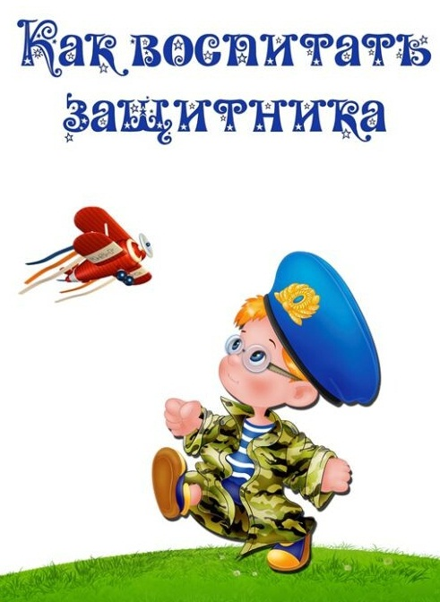

Воспитатель:  
 Шорстова В.Ф.

2025 год

Требований, предъявляемых к мальчикам, гораздо больше, чем к девочкам. Можно не согласиться с таким утверждением и сказать, что девочке надо уметь готовить, быть хозяйственной и прочее. Но все это преходящее, этому можно научиться. Нужен только опыт. А вот от мальчиков требуют значительных «душевных» затрат и волевых качеств: быть сильными, мужественными, ответственными, решительными. Здесь уже без помощи родителей не обойтись.

Чтобы мальчик рос сильным и внушал окружающим уверенность в себе, он должен иметь не только физическую подготовку, но и быть сильным духом. Мальчик должен быть уверен в себе, в своей силе, но и эмоционально он должен быть настроен так, чтобы другой отступил. Ребенок при всей своей «мощи» должен знать, что в трудную минуту не растеряется, не убежит. Его надо научить применять силу только в крайнем случае.

Родители должны объяснить, что нельзя действовать по принципу — сила есть — ума не надо. Например, если мальчик заметил, что один малыш пристает к другому, и решил защитить слабого ребенка, нужно объяснить ему, что не надо кидаться на обидчика с кулаками, что можно разрешить конфликтную ситуацию корректным способом.

Не надо сдерживать чувства ребенка словами «настоящие мужчины не плачут». Это в корне неверно. Может, не стоит показывать свои слезы окружающим, но в кругу семьи можно и расчувствоваться. Дети, которые не любят проявлять своих чувств, не способны понять чувства других людей.

Например, если ваш ребенок любит отбирать игрушки у детей, заберите его собственные, а потом спросите, понравилось или ему это. Скажите ему: «Другие дети чувствуют то же самое, что и ты сейчас, когда остался без игрушек». Не ругайтесь, говорите спокойно. Дети только в 5-6 лет могут сочувствовать.

Заступиться за малыша, пойти наперекор кому-то — задача не для каждого. Поэтому важно, чтобы ребенок всегда придерживался своего независимого мнения. Задача родителей — поощрять любые самостоятельные суждения детей и не говорить им, например, «все пошли, значит, и мы пойдем». Не прививайте ребенку мысль о том, что всегда надо придерживаться коллектива.

В старшем дошкольном возрасте ребенок сам уже может определить, что такое хорошо и что такое плохо. Но до этого родителям стоит самим это объяснить. Проще всего не вдаваться в пространные обсуждения, а рассмотреть поступки конкретного персонажа из мультика или фильма.

В этом возрасте можно говорить с ребенком о том, что у него происходит в детском саду, как он общается со сверстниками. Так мальчик может понять, что можно поменять в своем собственном поведении. Ребенку всегда надо давать совет или объяснять ему, как надо поступить в той или иной ситуации.

Ничто так не вдохновит мальчика на подвиги, как папин пример перед глазами. Если отец хорошо относится к матери, помогает по хозяйству, то и мальчик вырастет помощником не только для членов своей семьи, но и для других людей.